# BAB IV

# HASIL DAN PEMBAHASAN

## Gambaran Umum Objek Penelitian

1. PT. Kondang Motor Yamaha

PT. Kondang Motor Yamaha merupakan perusahaan dari PT. bergerak dibidang penjualan motor, service dan suku cadang motor merek Yamaha. Perusahaan dengan komitmen besar untuk menjadi main dealer terbesar di Indonesia ini telah didukung oleh ribuan kantor pelayanan diseluruh Indonesia. PT. Kondang Motor Yamaha terus mengembangkan jaringan seiring dengan bertumbuhnya sepeda motor Yamaha di Indonesia. Selain itu, PT. Kondang Motor Yamaha juga melakukan pengembangan usaha dengan mendirikan berbagai cabang antara lain di Boyolali, Klaten, Wonogiri, Karanganyar dll.

1. Yamaha

Yamaha berdiri sejak 1955 dengan nama Yamaha Corporation dan berubah nama menjadi Yamaha Motor Company, melainkan Adapun Yamaha Motor Company adalah salah satu anak perusahaannya Yamaha Corp. didirikan oleh pria bernama Torakusu Yamaha pada 1897. Pada 1955 Yamaha berhasil membuat motor bernama YA-1. Motor yang juga dikenal dengan nama Atakombo ini dilengkapi dengan mesin silinder tunggal, 2-tak, dan disebut-sebut menyalin-tempel motor asal Jerman bernama DKW 125 cc. Di Indonesia sendiri, YIMM berdiri secara resmi pada 6 Juli 1974. Meski begitu mereka sebetulnya telah menjalankan kegiatan operasi pada 1969, sebagai perusahaan perakitan yang semua komponennya diimpor dari Jepang. Ketika itu hanya 10 unit motor yang bisa dibuat per hari.

1. **Deskriptif Responden**

Proses pengumpulan data dimulai dari pembuatan surat izin penelitian sampai penyebaran kuesioner. Penelitian dilakukan di Bengkel Resmi Yamaha Kondang Motor Simo dan semua karyawan dijadikan responden. Data dikumpulkan dengan menyebarkan kuesioner yang dibagikan kepada karyawan di Bengkel Resmi Yamaha Kondang Motor Simo dan diisi langsung dengan pendampingan saat pengisian kuesioner kepada 40 responden.

1. Karakteristik Responden Berdasarkan Jenis Kelamin

Karakteristik responden berdasarkan jenis kelamin dapat dilihat pada tabel berikut.

**Tabel IV. 1**

**Karakteristik Responden Berdasarkan Jenis Kelamin**

|  |  |  |
| --- | --- | --- |
| **Jenis Kelamin** | **Frekuensi** | **Persentase** |
| Laki-Laki | 30 | 75 |
| Perempuan | 10 | 25 |
| Total | 40 | 100 |

Sumber: Data primer yang diolah, 2021

**Gambar IV. 1**

**Karakteristik Responden Berdasarkan Jenis Kelamin**

Dari data karakteristik responden berdasarkan jenis kelamin pada Tabel IV. 1 jumlah responden terbesar adalah responden yang berjenis kelamin laki-laki yaitu sebanyak 30 orang atau 75%. Sedangkan jumlah responden terendah adalah responden yang berjenis kelamin perempuan yaitu sebanyak 10 orang atau 25%. Jadi dapat disimpulkan bahwa sebagian besar karyawan di berjenis kelamin laki-laki karena memiliki kemampuan lebih di bidang otomotif.

1. Karakteristik Responden Berdasarkan Usia

**Tabel IV. 2**

**Karakteristik Responden Berdasarkan Usia**

|  |  |  |
| --- | --- | --- |
| Usia | Frekuensi | Persentase |
| 17-25 tahun | 15 | 37,5 |
| 26- 34 tahun | 15 | 37,5 |
| 35- 43 tahun | 5 | 12,5 |
| > 43 | 5 | 12,5 |
| Total | 40 | 100 |

Sumber: Data primer, 2021

**Gambar IV. 2**

**Karakteristik Responden Berdasarkan Jenis Usia**

Karakteristik responden berdasarkan usia pada Tabel IV.2 dari 40 responden diperoleh responden berusia 17-25 dan 26- 34 tahun memiliki presentase yang yaitu 37,5% atau sebanyak 15 orang dan respondek berusia diatas 35-43 dan >43 tahun sebanyak 5 orang (12,5%). Artinya responden terbanyak adalah usia 17-25 dan 26- 34 tahun, karyawan yang tergolong muda, lebih fresh, lebih kreatif dan inovatif dan cukup memiliki pengalaman.

1. Karakteristik Responden Berdasarkan Masa Kerja

**Tabel IV.3**

**Karakteristik Responden Berdasarkan Masa Kerja**

|  |  |  |
| --- | --- | --- |
| **Masa Kerja** | **Frekuensi** | **Persentase** |
| 1-3 tahun | 25 | 62,5 |
| 4-7 tahun | 10 | 25 |
| >7 tahun | 5 | 12,5 |
| Total | 40 | 100 |

Sumber: Data primer yang 2021

**Gambar IV. 3**

**Karakteristik Responden Berdasarkan Masa Kerja**

Karakteristik responden berdasarkan masa kerja pada Tabel IV. 3 dari 40 responden diperoleh responden paling banyak memiliki masa kerja sebesar 62,5% atau 25 responden. Dapat diasumsikan bahwa banyak pembaharuan karyawan untuk menunjang pelayanan yang baik kepada konsumen.

1. **Hasil Analisis Data** 
   1. Uji Asumsi Klasik
      1. Uji normalitas

Pengujian normalitas dalam penelitian ini menggunakan Uji *Kolmogorov-Smirnov*. Hasil pengujian normalitas dapat dilihat pada tabel di bawah ini:

**Tabel IV. 4**

**Hasil Uji Normalitas**

|  |  |  |  |
| --- | --- | --- | --- |
| Variabel | Kolmogorov-Smirrov | *p-value* | Keterangan |
| *Unstandardized Residual* | 0,073 | 0,200 | Sebaran data normal |

Sumber : Data primer yang diolah 2021

Hasil pengujian *Kolmogorov-Smirnov* menunjukkan bahwa nilai signifikansi 0,159 untuk model regresi lebih besar dari 0,05. Hal ini menunjukkan bahwa persamaan regresi untuk model dalam penelitian ini memiliki sebaran data yang normal. Uji normalitas dapat juga dilihat pada grafik Normal P-P Plot dan histogram berikut ini:

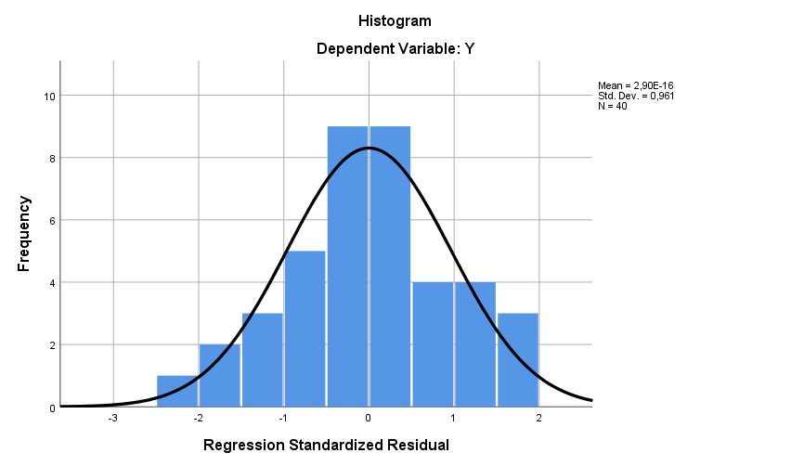

**Gambar IV.4**

**Histogram Uji Normalitas**

Sumber : Data primer yang diolah 2021

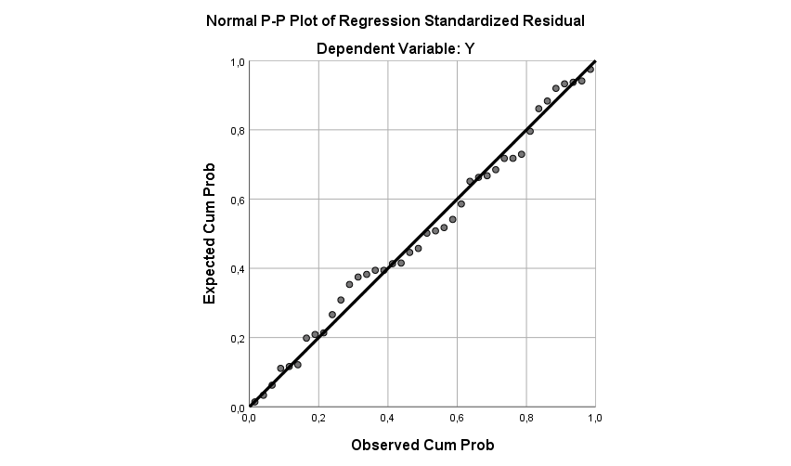

**Gambar IV.5**

**Grafik Normal P-P Plot**

Sumber : Data primer yang diolah 2021

Gambar IV.4 di atas pada normal Plot dapat disimpulkan bahwa grafik histogram memberikan pola distribusi yang normal karena membentuk lengkungan cekung seperti lonceng. Pada gambar IV.3 grafik P-P *plot of regresion standardized residual* di atas terlihat bahwa data menyebar disekitar garis diagonal dan mengikuti arah garis histograf. Dapat disimpulkan kedua gambar grafik di atas menunjukkan bahwa model regresi layak digunakan karena memenuhi asumsi normalitas.

* + 1. Uji multikolinearitas

Pengujian multikolinearitas dilakukan dengan menggunakan metode enter yaitu dengan melihat pada *Tolerance value* atau *Variance Inflation Factor* (VIF). Hasil uji multikolinearitas dapat dilihat pada tabel berikut ini:

**Tabel IV. 5**

**Hasil Uji Multikolinearitas**

|  |  |  |  |
| --- | --- | --- | --- |
| Variabel | *Tolerance* | VIF | Keterangan |
| Lingkungan Kerja  Komitmen  Kemampuan | 0,952  0,727  0,759 | 1,050  1,375  1,318 | Bebas multikolineritas  Bebas multikolineritas  Bebas multikolineritas |

Sumber : Data primer yang diolah 2021

Berdasarkan pada tabel IV. 5 menunjukkan bahwa masing-masing nilai VIF kurang dari angka 10 dan nilai *tolerance* mendekati 1 atau di atas 0,1. Dengan demikian dapat dinyatakan juga model regresi ini tidak terdapat masalah multikolinearitas.

* + 1. Uji heterokedastisitas

Hasil uji heteroskedastisitas dengan model regresi terjadi ketidaksamaan *variance* dan residual satu pengamatan ke pengamatan yang lain. Jika *variance* dari residual satu ke pengamatan lain tetap, maka disebut homoskedastisitas dan jika berbeda disebut heteroskedastisitas ditunjukkan dalam tabel IV.6 sebagai berikut:

**Tabel IV. 6**

**Hasil Uji Heteroskedastisitas**

|  |  |  |
| --- | --- | --- |
| Variabel | P-value | Keterangan |
| Lingkungan Kerja  Komitmen  Kemampuan | 0,663  0,874  0,420 | Tidak terjadi heteroskedastisitas  Tidak terjadi heteroskedastisitas  Tidak terjadi heteroskedastisitas |

Sumber: Data primer yang diolah, 2021

Berdasarkan hasil yang ditunjukan dalam tabel IV.6 tersebut nampak bahwa semua variabel bebas menunjukkan nilai probabilitas lebih besar dari 0,05, sehingga dapat disimpulkan bahwa semua variabel bebas tersebut bebas dari masalah heteroskedastisitas.

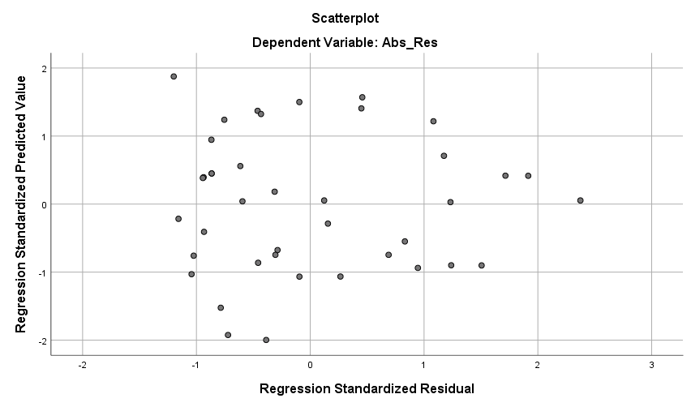

**Gambar IV.6**

**Hasil Uji Heteroskedastisitas**

Sumber : Data primer yang diolah 2021

Grafik gambar IV.5 *scatterplot* di atas menunjukkan bahwa titik-titik menyebar secara acak yang tersebar di atas maupun di bawah angka nol pada sumbu Y, sehingga dapat disimpulkan bahwa tidak terjadi heteroskedastisitas pada model regresi ini.

* 1. Analisa regresi linier berganda

Analisa ini digunakan untuk mengetahui besarnya pengaruh variabel lingkungan kerja (X1)*,* komitmen (X2)dankemampuan (X3) terhadap kinerja karyawan. Dengan menggunakan bantuan komputer program aplikasi SPSS versi 26. Koefisien regresi yang diperoleh dari hasil pengolahan data adalah:

**Tabel IV.7**

**Hasil Uji Regresi Linier Berganda**

|  |  |
| --- | --- |
| *Variabel* | Koefisien Regresi (B) |
| (Constant)  Lingkungan Kerja  Komitmen  Kemampuan | 1,113  0,362  0,375  0,223 |

Sumber : Data primer yang diolah, 2021

Y = 1,113 + 0,362 X1 + 0,375 X2 + 0,223 X3 + e

Dari persamaan di atas maka diinterprestasikan sebagai berikut:

1. Konstanta sebesar 1,113 menyatakan bahwa jika variabel lingkungan kerja (X1)*,* komitmen (X2)dankemampuan (X3) dianggap konstan, maka kinerja karyawan sebesar 1,113.
2. b1 = 0,362 koefisien regresi lingkungan kerja (X1)bernilai positif apabila ada peningkatan sebesar satu satuan dan komitmen (X2)dankemampuan (X3) dianggap konstan, maka kinerja karyawan akan meningkat sebesar 0,362.
3. b2 = 0,375 koefisien regresi komitmen (X2) bernilai positif apabila ada peningkatan sebesar satu satuan dan lingkungan kerja (X1) dan kemampuan (X3) dianggap konstan, maka terjadi peningkatan kinerja karyawan sebesar 0,375.
4. b3 = 0,223 koefisien regresi X3 (kemampuan) bernilai positif apabila ada peningkatan sebesar satu satuan dan lingkungan kerja (X1) dan komitmen (X2) dianggap konstan, maka terjadi peningkatan kinerja karyawan sebesar 0,223.
   1. Uji Hipotesis
      1. Uji t

Uji t digunakan untuk mengetahui besarnya pengaruh dari masing-masing variabel independen secara parsial terhadap variabel dependen. Adapun perhitungannya adalah sebagai berikut:

**Tabel IV.8**

**Hasil Uji t test**

|  |  |  |  |
| --- | --- | --- | --- |
| Variabel | thitung | ttabel | Sig (Prob) |
| Lingkungan kerja  Komitmen  Kemampuan | 3,327  2,940  2,142 | 2,028  2,028  2,028 | 0,002  0,006  0,039 |

Sumber : Data primer diolah 2021

1. Uji pengaruh variabel lingkungan kerja (X1) terhadap kinerja karyawan (Y) adalah sebagai berikut:
2. Menentukan hipotesis nihil dan hipotesis alternatif:

Ho : β = 0, artinya tidak ada pengaruh yang signifikan antara lingkungan kerja (X1) terhadap kinerja karyawan (Y).

Ha : β ≠ 0, artinya ada pengaruh yang signifikan antara lingkungan kerja (X1) terhadap kinerja karyawan (Y).

1. *Level of significant* (α) = 0,05

ttabel  = (α/2, n-k)

= (0,05/2; 40-4)

= (0,025 ; 36)

= 2,028

1. Kriteria pengujian

3,327

2,028

-2,028

Daerah Tolak

Daerah Tolak

Daerah Terima

**Gambar IV.7**

**Kurva Normal Uji t Lingkungan Kerja**

Ho diterima jika -2,028 ≤ thitung ≤ 2,028

Ho ditolak karena nilai thitung > 2,028

1. Menentukan nilai thitung

Dari hasil analisis data yang telah dilakukan dengan menggunakan bantuan komputer program *SPSS for windows*, maka dapat diketahui bahwa thitung lingkungan kerja adalah sebesar 3,327.

1. Kesimpulan

Ho ditolak thitung lebih besar dari ttabel (3,327 > 2,028) dan nilai t.sig (0,002) lebih kecil dari 0,05 (α). Disimpulkan bahwa lingkungan kerja mempunyai pengaruh signifikan terhadap kinerja karyawan.

1. Uji pengaruh variabel komitmen (X2) terhadap kinerja karyawan (Y) adalah sebagai berikut:
2. Menentukan hipotesis nihil dan hipotesis alternatif:

Ho : β = 0, artinya tidak ada pengaruh yang signifikan antara komitmen (X2) terhadap kinerja karyawan (Y).

Ha : β ≠ 0, artinya ada pengaruh yang signifikan antara komitmen (X2) terhadap kinerja karyawan (Y).

1. *Level of significant* (α) = 0,05

ttabel  = (α/2, n-k)

= (0,05/2; 40-4)

= (0,025 ; 36)

= 2,028

1. Kriteria pengujian

2,940

2,028

-2,028

Daerah Tolak

Daerah Tolak

Daerah Terima

**Gambar IV.8**

**Kurva Normal Uji t Komitmen**

Ho diterima jika -2,028 ≤ thitung ≤ 2,028

Ho ditolak karena nilai thitung > 2,028

1. Menentukan nilai thitung

Dari hasil analisis data yang telah dilakukan dengan menggunakan bantuan komputer program *SPSS for windows*, maka dapat diketahui bahwa thitung komitmen adalah sebesar 2,940.

1. Kesimpulan

Ho ditolak thitung lebih besar dari ttabel (2,940 > 2,028) maka hal dan nilai t.sig (0,006) lebih kecil dari 0,05 (α). Disimpulkan bahwa komitmen mempunyai pengaruh signifikan terhadap kinerja karyawan.

1. Uji pengaruh variabel kemampuan (X1) terhadap kinerja karyawan (Y) adalah sebagai berikut:
2. Menentukan hipotesis nihil dan hipotesis alternatif:

Ho : β = 0, artinya tidak ada pengaruh yang signifikan antara kemampuan (X3) terhadap kinerja karyawan (Y).

Ha : β ≠ 0, artinya ada pengaruh yang signifikan antara kemampuan (X3) terhadap kinerja karyawan (Y).

1. *Level of significant* (α) = 0,05

ttabel  = (α/2, n-k)

= (0,05/2; 40-4)

= (0,025 ; 36)

= 2,028

1. Kriteria pengujian

2,142

2,028

-2,023

Daerah Tolak

Daerah Tolak

Daerah Terima

**Gambar IV.9**

**Kurva Normal Uji t Kemampuan**

Ho diterima jika -2,028 ≤ thitung ≤ 2,028

Ho ditolak karena nilai thitung > 2,028

1. Menentukan nilai thitung

Dari hasil analisis data yang telah dilakukan dengan menggunakan bantuan komputer program *SPSS for windows*, maka dapat diketahui bahwa thitung kemampuan adalah sebesar 2,142.

1. Kesimpulan

Ho ditolak thitung lebih besar dari ttabel (2,142 > 2,028) dan nilai t.sig (0,039) lebih kecil dari 0,05 (α). Disimpulkan bahwa kemampuan mempunyai pengaruh signifikan terhadap kinerja karyawan.

* + 1. Koefisien determinasi

Metode ini digunakan untuk mengetahui seberapa besar variasi Y yang dapat dijelaskan oleh variasi X, yaitu untuk mengetahui seberapa besar pengaruh antara variabel lingkungan kerja (X1)*,* komitmen (X2)dankemampuan (X3) terhadap kinerja karyawan. Berdasarkan hasil analisis data yang menggunakan bantuan komputer *program SPSS for windows* .

**Tabel IV. 10**

**Koefisien determinasi**

|  |
| --- |
| *Adjusted R Square* |
| 0,513 |

Sumber : Data primer diolah 2021

Maka dapat diperoleh nilai *Adjusted R square* sebesar 0,513, berarti variasi perubahan variabel kinerja karyawan dapat dijelaskan oleh variabel lingkungan kerja (X1)*,* komitmen (X2)dankemampuan (X3) sebesar 51,3%. Sedangkan sisanya sebesar 48,7% dijelaskan oleh variabel lain diluar model.

1. **Pembahasan Hasil Penelitian**

Berdasarkan hasil penelitian mengenai kinerja karyawan di Bengkel Resmi Yamaha Kondang Motor Simo menunjukkan hasil sebagai berikut:

1. Pengaruh lingkungan kerja terhadap kinerja karyawan Bengkel Resmi Yamaha Kondang Motor Simo.

Berdasarkan pengujian hipotesis yang telah dilakukan, hasil penelitian menunjukan lingkungan kerja berpengaruh signifikan terhadap kinerja karyawan. Hal ini bisa dilihat dari hasil perhitungan dengan menggunakan uji t diperoleh nilai thitung lebih besar dari ttabel (3,327 > 2,028) dan nilai t.sig (0,002) lebih kecil dari 0,05 (α). Disimpulkan bahwa lingkungan kerja mempunyai pengaruh dan signifikan terhadap kinerja karyawan, maka H1 diterima.

Hasil penelitian ini didukung oleh penelitian sebelumnya yang dilakukan oleh (Hyronimus & Timba, 2020) lingkungan kerja mempunyai pengaruh dan signifikan terhadap kinerja karyawan. Penelitian (Dessyarti, 2019) lingkungan kerja mempunyai pengaruh dan signifikan terhadap kinerja karyawan. Penelitian (Sunarsi *et al*., 2020) lingkungan kerja mempunyai pengaruh dan signifikan terhadap kinerja karyawan.

Berdasarkan hasil penelitian karyawan di Bengkel Resmi Yamaha Kondang Motor Simo mengungkapkan bahwa lingkungan kerja yang nyaman, aman dan bersih akan menimbulkan dan meningkatkan semangat kerja, demikian pula sebaliknya lingkungan kerja yang buruk akan menurunkan kinerja. Yang meliputi Tempat kerja mempunyai penerangan lampu yang cukup agar terang, ruangan mempunyai sirkulasi udara yang baik, adanya *security* untuk mengamankan suasana tempat kerja, hubungan atasan dan bawahan terjaga dengan baik dengan mengedepankan sistem kekeluargaan antar karyawan lainnya harmonis.

1. Pengaruh komitmen terhadap kinerja karyawan Bengkel Resmi Yamaha Kondang Motor Simo.

Berdasarkan pengujian hipotesis yang telah dilakukan, hasil penelitian menunjukan komitmen berpengaruh terhadap kinerja karyawan. Hal ini bisa dilihat dari hasil perhitungan dengan menggunakan uji t diperoleh nilai thitung lebih besar dari ttabel (2,940 > 2,028) maka hal dan nilai t.sig (0,006) lebih kecil dari 0,05 (α). Disimpulkan bahwa komitmen mempunyai pengaruh signifikan terhadap kinerja karyawan, maka H2 diterima.

Hasil penelitian ini didukung oleh penelitian sebelumnya yang dilakukan oleh komitmen mempunyai pengaruh dan signifikan terhadap kinerja karyawan. Penelitian (Wibawa & Suhardiyah, 2021) komitmen mempunyai pengaruh dan signifikan terhadap kinerja karyawan. Penelitian (Susanti & Aprila, 2021) komitmen mempunyai pengaruh dan signifikan terhadap kinerja karyawan.

Berdasarkan hasil penelitian karyawan mengungkapkan bahwa karyawan berkomitmen untuk menghabiskan karir di Bengkel Resmi Yamaha Kondang Motor Simo. Karyawan loyal dan setia pada perusahaan yang membuat sangat sulit untuk meninggalkan perusahaan. Apabila karyawan ditawari pekerjaan yang lebih baik, seperti halnya kenaikan jabatan tidak akan meninggalkan dan akan setia pada perusahaan.

Hubungan yang harmonis baik dengan sesama karyawan maupun dengan atasan membuat nyaman bekerja. Komitmen yang baik dan efektif dapat membuat kinerja karyawannya menjadi lebih baik, karena pada dasarnya sebagai sumber daya manusia membutuhkan sesuatu agar dapat memacu keinginan mereka untuk dapat bekerja dengan lebih giat sehingga mereka mampu meningkatkan kreativitas dan semangat kerja sesuai dengan batas kemampuan masing-masing.

1. Pengaruh kemampuan terhadap kinerja karyawan Bengkel Resmi Yamaha Kondang Motor Simo.

Berdasarkan pengujian hipotesis yang telah dilakukan, hasil penelitian menunjukan kemampuan berpengaruh terhadap kinerja karyawan. Hal ini bisa dilihat dari hasil perhitungan dengan menggunakan uji t diperoleh nilai thitung lebih besar dari ttabel (2,142 > 2,028) dan nilai t.sig (0,039) lebih kecil dari 0,05 (α). Disimpulkan bahwa kemampuan mempunyai pengaruh signifikan terhadap kinerja karyawan, maka H3 diterima.

Hasil penelitian ini didukung oleh penelitian sebelumnya yang dilakukan oleh (Citrawati & Khuzaini, 2021) kemampuan mempunyai pengaruh dan signifikan terhadap kinerja karyawan. Penelitian (Olle, 2020) kemampuan mempunyai pengaruh dan signifikan terhadap kinerja karyawan. Penelitian (Chasanah & Rustiana, 2017) kemampuan mempunyai pengaruh dan signifikan terhadap kinerja karyawan.

Berdasarkan hasil penelitian karyawan mengungkapkan bahwa kemampuan karyawan mengetahui pekerjaan yang dilakukan dari perbaikan bembongkaran sampai pemasangan ulang, tak hanya itu karyawan dituntut mengikuti pelatihan untuk menambah wawasan kerja agar pengalaman dan keterampilan kerja di bidang pekerjaan mampu ditangani dengan baik dan mampu menjalankan pekerjaan sesuai SOP.